Por solicitud de distribución se realiza reprogramación de 12 servicio

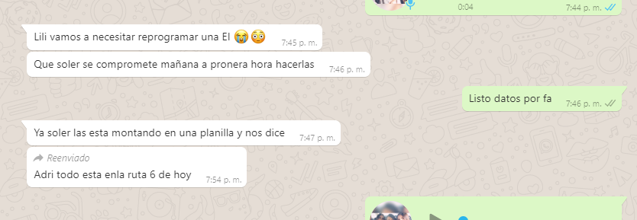

|  |  |
| --- | --- |
| **Etiquetas de fila** | **Cuenta de documento** |
| **316519** | **1** |
| SERVICIO TECNICO A DOMICILIO | 1 |
| **6087506** | **2** |
| A01 ENTREGA INICIAL-Concentrador con Respaldo | 1 |
| ENTREGA PORTATIL PERMANENTE | 1 |
| **17067737** | **1** |
| RECARGA CILINDRO DE RESPALDO | 1 |
| **20114879** | **2** |
| A01 ENTREGA INICIAL-Concentrador con Respaldo | 1 |
| ENTREGA PORTATIL PERMANENTE | 1 |
| **20282871** | **2** |
| A01 ENTREGA INICIAL-Concentrador con Respaldo | 1 |
| ENTREGA PORTATIL PERMANENTE | 1 |
| **52343769** | **2** |
| A01 ENTREGA INICIAL-Concentrador con Respaldo | 1 |
| ENTREGA PORTATIL PERMANENTE | 1 |
| **52760333** | **2** |
| A01 ENTREGA INICIAL-Concentrador con Respaldo | 1 |
| ENTREGA PORTATIL PERMANENTE | 1 |
| **53045080** | **2** |
| A01 ENTREGA INICIAL-Concentrador con Respaldo | 1 |
| ENTREGA PORTATIL PERMANENTE | 1 |
| **79365310** | **2** |
| A01 ENTREGA INICIAL-Concentrador con Respaldo | 1 |
| ENTREGA PORTATIL PERMANENTE | 1 |
| **161062487** | **2** |
| A05 ENTREGA INICIAL-Neonatal con Respaldo | 1 |
| ENTREGA PORTATIL PERMANENTE | 1 |
| **1025154271** | **1** |
| RECARGA CILINDRO DE RESPALDO | 1 |
| **1222223183** | **1** |
| RECARGA CILINDRO DE RESPALDO | 1 |
| **Total general** | **20** |

